Ovládanie LP-XQ

Zapnúť a zvárať: s obľúbenými tlačidlami si môžu zvárači uložiť svoje preferované nastavenia a vytvoriť ich priamo. Ovládacia jednotka LP-XQ má z výroby nastavené optimálne parametre požadovaného priebehu zvárania – od štartovacieho prúdu až po program vypĺňania krátera. To ušetrí čas zapracovania obsluhy: jednoducho zadajte pracovný bod ovládacím kolieskom a pustite sa do toho. Ovládacia jednotka je ideálna pri striedajúcej sa obsluhe napr. pri stavbách alebo montážach.
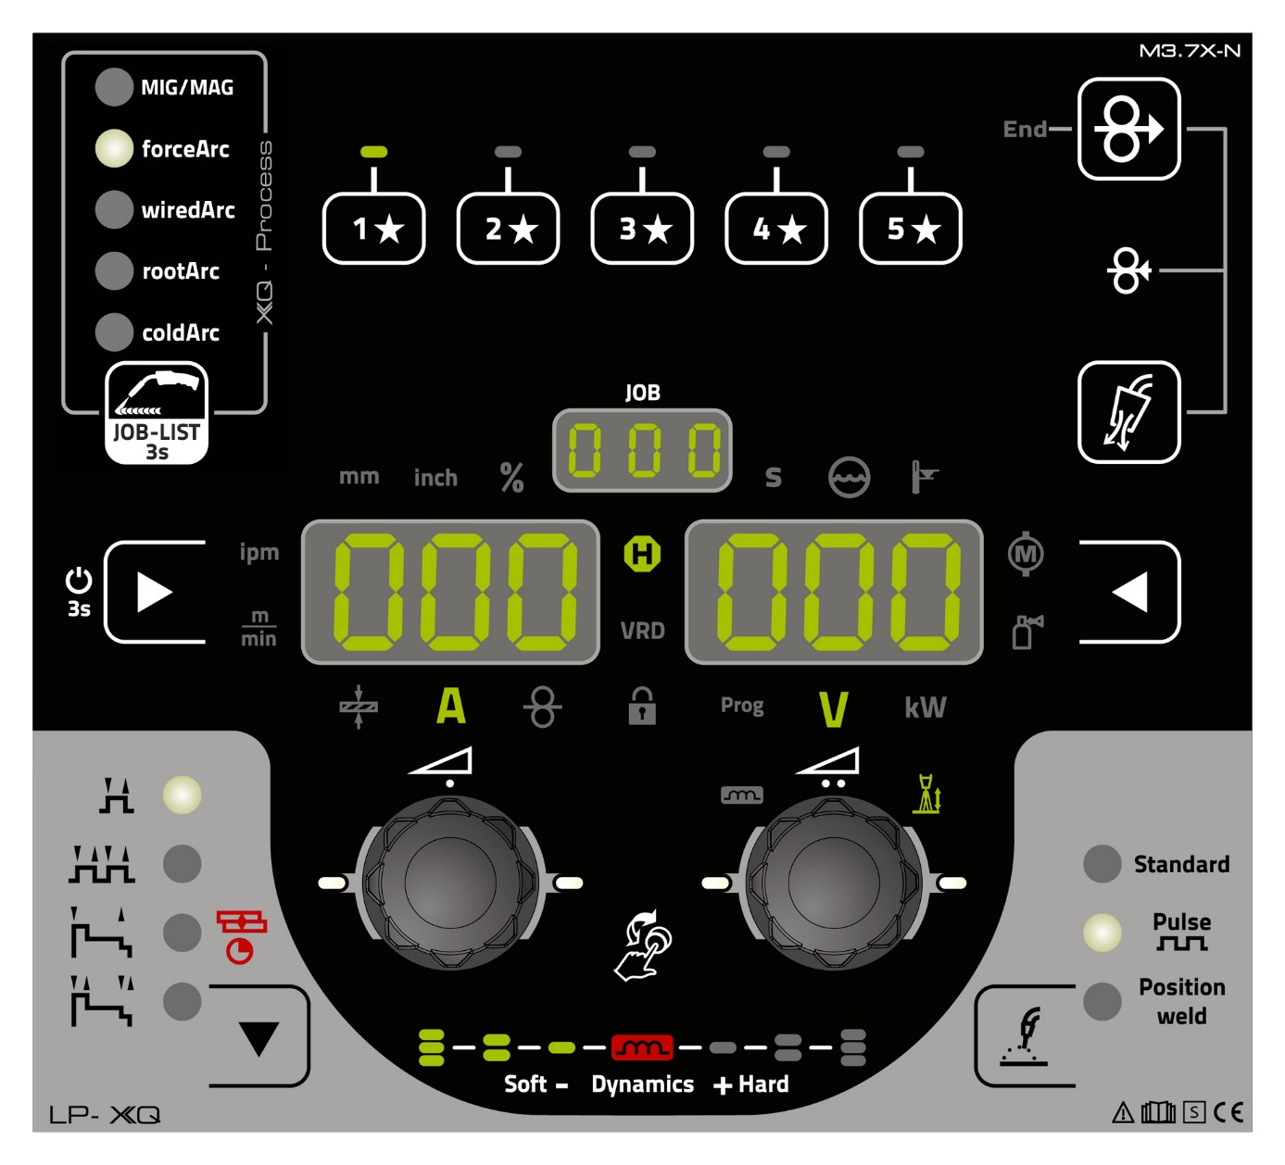

- Ovládanie LP-XQ: Priamýy prístup ku všetkým dôležitým možnostiam nastavovania
- Rýchly prechod medzi inovatívnymi zváracími metódami (bez prepínania JOB-ov)
- Obľúbené tlačidlá k rýchlemu výberu často používaných JOB-ov
- Zmena dĺžky zváracieho oblúka
- Nastavenie dynamiky zváracieho oblúka (účinok tlmivky) od mäkkej až po tvrdú
- Funkcia standby (úspora prúdu na stisk tlačidla)
- Ukazovateľ v kilowattoch k výpočtu úsečkovej energie
- Efektívny výkon zváracieho oblúka k výpočtu úsečkovej energie

Spôsob obsluhy | Synergické ovládanie
Metóda zvárania | MIG/MAG
 | pulzný MIG/MAG
 | TIG-Liftarc
 | MMA
 | coldArc® XQ
 | coldArc® puls XQ
 | rootArc® XQ
 | rootArc® puls XQ
 | forceArc® XQ
 | forceArc® puls XQ
 | wiredArc XQ
 | wiredArc puls XQ
 | Positionweld
 | superPuls
 | Dostupnosť zváracích metód sa môže líšiť podľa typu prístroja!
Prevádzkové režimy | 2-takt
 | 4-takt
 | 2-takt špeciál
 | 4-takt špeciál (vyplnenie krátera)
 | Bodové zváranie
Parametre na displeji | Zvárací prúd
 | Rýchlosť podávania drôtu
 | Hrúbka plechu
 | Číslo JOB (úlohy)
 | Číslo programu
 | Chybové hlásenie
Ľubovoľne nastaviteľné programy pre každú úlohu JOB | 16
Počet JOB-ov | 256
Funkcie | Spätné odháranie drôtu
 | Zavádzanie drôtu
 | Čas predfuku plynu
 | Čas dofuku plynu

